Números Inteiros e Decimais

Nome: ____________________________________________________________ Data ____ / ____/____

- Observa o material com o qual vais trabalhar e considera:

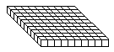= 1 Unidade

Indica quantas unidades obténs se tiveres:
- +=
- ++=
- +++=

- Observa agora a seguinte barra:

Indica quanto é que ela vale, perante a nossa unidade.

Representa por um valor decimal, os resultados:
- +=
- + + +=
- ++++=
- +++=
- +++++++++=

Coloca por ordem crescente os valores que obtiveste.

______<______<______<______<______

- Observa agora a seguinte peça:

Indica quanto é que ela vale perante .

Representa por um valor decimal os resultados:

- ++=
- +++++=
- ++++++++=
- ++++++++++=
- ++=
- ++++++++++++=

Coloca por ordem crescente os valores obtidos.

______<______<______<______<______<______

- Faz a correspondência correcta entre os valores decimais e as imagens, tendo em conta o que foi abordado nas questões anteriores.

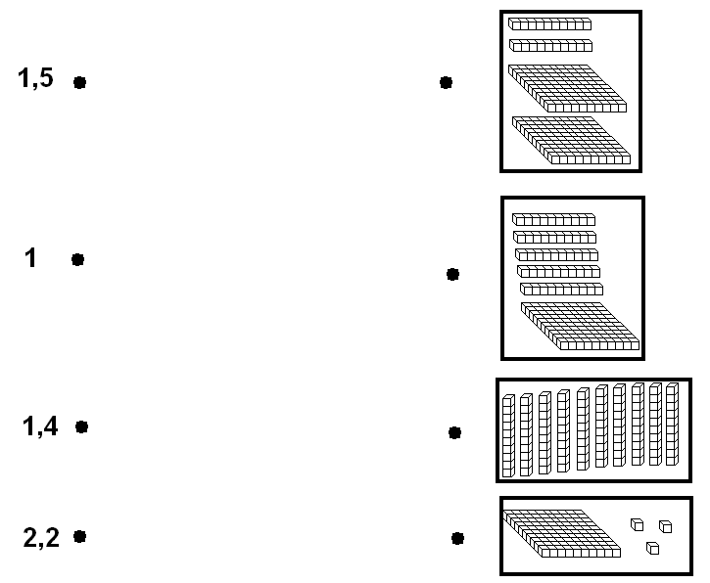
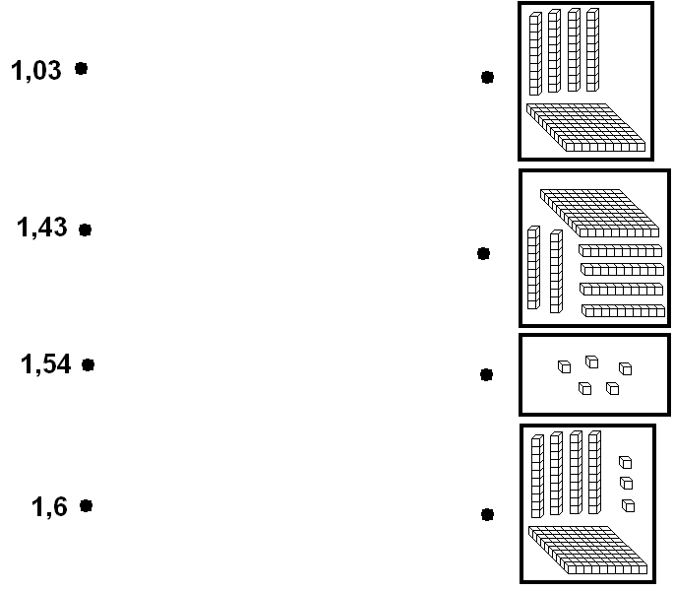
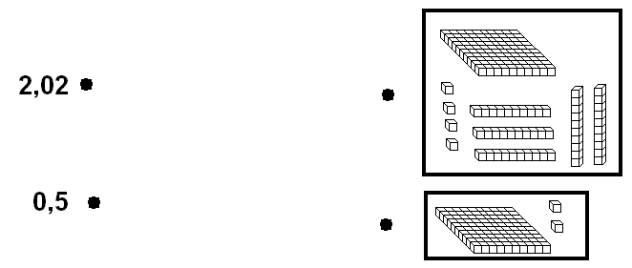
4.1 Coloca por ordem crescente os valores que fizeste corresponder às imagens:

_____<_____<_____<_____<_____<_____<_____<_____<_____<_____

- Completa com <, > ou =, recorrendo sempre que precisares ao material de que dispões.

2,03 ____ 2,3
12,3 ____ 1,23
5 ____ 0,05
1,2 ____ 1,20
3,45 ____ 3,54
2,21 ____ 2,3
5,67 ____ 5,6
0,2 ____ 2
9,06 ____ 9,6

- Resolve as seguintes operações:
11,5 – (0,6+0,5) =
(0,8 + 3,02) – 0,75 =
2,98 +(0,3 – 0,175) – 0,3 =
(0,6 + 1,85 + 4) – (1,2 – 0,25) – 0,16 =
4,8 + (0,5 – 0,25) – 1 + (1,2 – 1,1) =

- Indica:
- Um número decimal compreendido entre 1,5 e 1,6: _____________________________________
- Dois números decimais compreendidos entre 1,64 e 1,68: ________________________________
- Três números decimais compreendidos entre 6,75 e 7,75: ________________________________
- Um número inteiro compreendido entre 2,8 e 3,03: _____________________________________
- Número centesimal compreendido entre 1,04 e 1,07 cujo algarismo das centésimas é 6. ________
- Número decimal compreendido entre 1,49 e 1,52 que tem dois algarismos e cujo valor das décimas é 5. ____________________________________________________________________
- Dois números inteiros consecutivos compreendidos entre 23,54 e 31,93. ____________________
- Um número inteiro, par, compreendido entre 4,7 e 7,4: __________________________________
- Um número inteiro par, compreendido entre 12 504,3 e 12 509,42 e escreve a sua leitura: ______________________________________________________________________________________________________________________________________________________________
- Um número inteiro impar, cujo algarismo das dezenas seja 2 e que esteja compreendido entre 327,42 e 330,1_________________________________________________________________
- Em extensão o conjunto A, cujos valores são os números inteiros pares, compreendidos entre 13,6 e 19,7.

